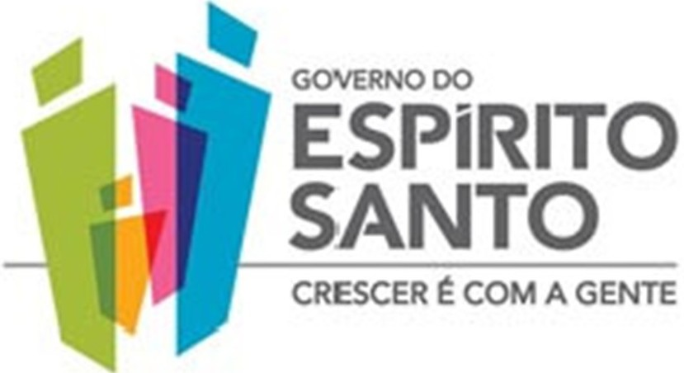
Secretaria De Estado da Fazenda – Supervisão de Educação Tributária

CICLO DE DEBATES SOBRE EDUCAÇÃO TRIBUTÁRIA E O COMBATE À SONEGAÇÃO DE IMPOSTOS NO ESPÍRITO SANTO

DIA: 27/05/2014
LOCAL: Auditório do Palácio da Fonte Grande
HORÁRIO: 13h às 18h

FICHA DE INSCRIÇÃO

NOME:__________________________________________________________________________

INST. / ÓRGÃO:__________________________________________________________________

CARGO / FUNÇÃO: ________________________________________________________________

CARTEIRA DE IDENTIDADE ________________________________UF_______________________

E-MAIL_________________________________________________________________________

TELEFONE: ______________________________________________________________________

AUTORIZAÇÃO/CHEFIA IMEDIATA____________________________________________________

Enviar inscrição para: eventos@sefaz.es.gov.br

